Муниципальное бюджетное дошкольное образовательное
учреждение - детский сад комбинированного вида №3
Барабинского района Новосибирской области

Конспект

образовательной деятельности

«Дикие животные весной»

с детьми второй младшей группы
»•

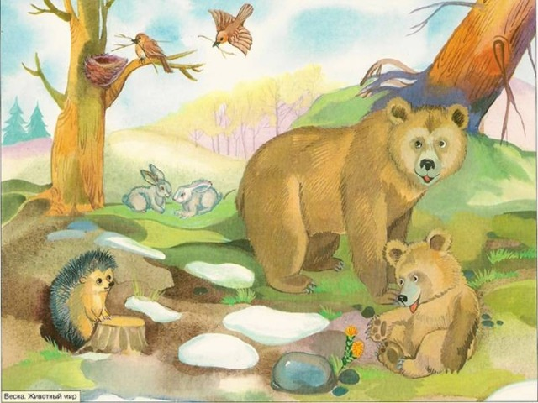

Подготовила воспитатель:
Кузнецова Ж.В.

Цель занятия: развитие устной речи детей, через обобщение знаний детей о
диких животных.

Образовательные задачи:
Формировать характерные признаки весны.
Формировать представления детей о внешнем виде и образе жизни диких животных.
Закреплять в речи обобщающее понятие «дикие животные», умение образовывать слова, обозначающие детенышей животных(ежата, бельчата и тд). согласовывать существительные с прилагательными, отвечать на вопросы полным предложением.

Развивающие задачи:
развивать слуховое и зрительное восприятие, мышление, память, любознательность, диалоговую и связную речь, общую и мелкую моторику. Воспитательные задачи:
способствовать освоению культуры общения со взрослыми и сверстниками, проявлению эмоциональной отзывчивости; воспитывать бережное отношение к животным.
Предварительная работа: рассматривание иллюстраций с изображением диких животных, беседа об их среде обитания, работа с разрезными картинками, загадывание загадок про диких животных, раскрашивание раскрасок по теме, чтение художественной литературы: «Лиса и заяц», «Теремок», «Колобок»; просмотр мультфильмов «Доктор Айболит», «Теремок» и др.; настольные игры «Чей детеныш», «Чей домик»; этюды «Изобрази животное»; подвижные игры «У медведя во бору», «Зайка серенький»; беседы о правилах поведения на природе.

Словарная работа:
Существительные: медведь, волк, лиса, заяц, еж, белка, хвост, лапы, уши, дупло, нора, берлога, медвежата, волчата, лисята, ежата, бельчата, зайчата.

Признаки: маленький, пушистый, трусливый, серенький, быстрый, зубастый, серый, злой, большой, неуклюжий, косолапый, мохнатый, колючий, быстрый, хитрая, рыжая, ловкая.
Действия: прыгать, скакать, ловить, ухаживать, охранять, любить. Оборудование: шапочка для ребенка: ободок с изображением паровоза, сюжетная картина «Весна», сундучок, разрезные картинки с изображениями диких животных, картина с изображением животных, мяч, игрушки- животные (заяц, белка, волк, лиса, медведь, еж).

ХОД ЗАНЯТИЯ.
Организация детей на занятие.
- Ребята, сделаем круг, повернёмся друг к другу лицом и улыбнёмся (Дети встают в круг).
Вот мы руки развели, словно удивились.
И друг другу до земли низко поклонились!
Ниже, ниже - не ленись, поклонись, встань и улыбнись!
Какие у вас добрые лица! Какие вы все красивые! Игра-загадка.
- Скажите, о каком времени года эта загадка:
Зазвенели ручьи,
Прилетели грачи.
В дом свой - улей - пчела
Первый мед принесла.
Кто скажет, кто знает,
Когда это бывает?
- А почему я вам загадала загадку о весне? (Потому что на улице время года
- весна).
Игра «Что перепутал художник?»
Педагог демонстрирует детям сюжетную картинку «Весна» (на картине кроме весенних примет изображены приметы других времён года). Дети

рассказывают о приметах весны и называют приметы, нехарактерные для этого времени года.
- Я сегодня пришла в детский сад, а на столе стоит сундучок. Хотите узнать, что там?
Игра «Сложи и расскажи» работа в парах
- Посмотрите, здесь лежат картинки, но они разрезаны на части, давайте их сложим и посмотрим: кто там нарисован?
Дети садятся за стол, педагог раздает им тарелочки с разрезными картинками с изображением диких животных: лисы, зайца, медведя, белки, волка.
- Кто же у вас получился? (Медведь). Что он делает? (Лежит).
- Кто это (Лиса). Что она делает? (Бежит).
- Кто это (Зайчик). Что он делает? (Сидит).
- Кто это (Волк). Что он делает? (Стоит).
- Кто это (Белка). Что она делает? (Прыгает).
- А как можно назвать лису, медведя, волка, зайца и белку одним словом? (Дикие животные). Как вы думаете, почему их назвали дикими? (Они живут в лесу).
- Правильно, в лесу. Дикие животные приглашают нас в гости, а вы хотите отправиться в весенний лес? Тогда выходите быстрей ко мне.
Дети выходят к педагогу.
- Дорога туда не близка, как вы думаете, на чем можно доехать до леса? (Варианты детей). Давайте поедем на паровозике.
_{ч} Один ребенок - паровозик, надеть на него ободок с изображением
паровозика. Оставшиеся дети - вагончики кладут друг другу руки на плечи.
- Сколько у нас получилась вагончиков (Много)
- А сколько паровозов? (Один)
- Правильно.
Как я весело качу!
Я колесами стучу,
Чу-чу-чу, чу-чу-чу!

Вас я к лесу привезу!
- Вот мы и приехали с вами в весенний лес.
Здравствуй, лес, прекрасный лес Полный сказок и чудес!
- Ребята, пойдем в гости к животным,а чтобы вы узнали, к кому мы придем,
отгадайте загадки. | Это что за шалунишка
Рвет с еловой ветки шишку?
- Что можно еще сказать про белку, какая она? {Ловкая, шустрая, быстрая,
пушистая, рыжая). | Не боится волка Маленькая кроха. Острые иголки
Защитят надолго.
- Кто это? (Дети отгадывают. На экране - еж). Какой еж? (Маленький,
колючий). | Много бед таят леса. Волк, медведь там и лиса! Наш зверек живет в тревоге, От беды уносит ноги. Ну-ка, быстро отгадай-ка,
Как зверек зовется?
^ Дети отгадывают, на экране появляется заяц.
- Какой заяц? {Маленький, пушистый, трусливый, серенький)
- А теперь мы пойдем в гости к зверям по широкой дороге. По какой дороге пойдем? К кому в гости придем, отгадайте.
На овчарку он похож.
Что ни зуб - то острый нож!
Он бежит, оскалив пасть,
На овцу готов напасть.

- Кто это? {Волк. На экране - волк). Что еще можете о нем рассказать? {Серый, злой, зубастый).
Всех зверей она хитрей,
Шубка рыжая на ней.
После отгадки изображение лисы появляется на экране.
- Что вы расскажете о лисе, какая она? {Хитрая, рыжая, ловкая).
Кто в берлогу спать ложится:
Волк, медведь ши лисица?
Дети отгадывают, на экране - изображение медведя.
- Что можете сказать о медведе, какой он? (Большой, неуклюжий, косолапый, мохнатый).
- Как назовем этих животных одним словом? Почему? (Дикими животными, потому что они живут в лесу).
Физминутка: «Звериная зарядка»
Как зайчата - делают ушки на голове
Раз, два, три - прыжки на носочках
Как бельчата - руки перед грудью
Раз, два, три - прыжки на носочках
И как мишка - топают правой, левой ногой
И как ёжик быстро - приседают
Раз - приседают
Не откроем больше глаз - закрывают глаза.
Игра «Вот какие разные»
^{а} Увидели, как вы делаете зарядку, и пришли на полянку животные (на «полянке» - мягкие игрушки - заяц, лиса, медведь). Кто пришел на полянку? И все они разные. Сравните хвосты зайца и лисы. Какой хвост у лисы и какой хвост у зайца? (У зайца короткий хвост, а у лисы - длинный). Сравните уши зайца и лисы. (У зайца уши длинные, а у лисы - короткие). Сравните лапы зайца и медведя. (У медведя лапы большие, а у зайца - маленькие).
Игра с мячом «Назови детенышей»

Дети встают в круг, в центр круга сажают зайчика. Педагог бросает детям мячик и называет животное. Ребенок ловит мяч и называет его детенышей.
- У мамы - медведицы есть маленькие ... (медвежата), у мамы - лисы ... (лисята), у мамы - волчицы - (волчата), у мамы - ежихи ... (ежата), у мамы - белки ... (бельчата), у мамы - зайчихи ... (зайчата).
- А теперь нам пора возвращаться в детский сад. Попрощайтесь с лесными животными и поедем на паровозике домой.
Как я весело качу!
Я колесами стучу!
Чу-чу-чу, чу-чу-чу,
Вас домой я увезу!
Рефлексия
Ребята где мы с вами сегодня побывали?
На чем мы добирались до лес?
Кому вечером вы расскажите о своем путешествии?

